关于邀请参加“中国（重庆）—巴西贸易投资洽谈会”的通知

各相关企业：
为充分发挥中国-巴西商务理事会重庆联络办公室多双边工商合作机制纽带桥梁作用，巩固深化川渝地区与拉美国家尤其是巴西的交流合作，推动双方经贸往来走深走实，重庆市贸促会拟于2022年5月26日20:00在线举办中国（重庆）—巴西贸易投资洽谈会。此次洽谈会上巴西商业领袖组织中国区与巴西圣保罗州投资促进局上海代表处将介绍巴西投资政策和发展机遇，并邀请双方企业进行在线对接交流。四川省贸促会作为此次活动的支持单位，诚挚邀请我省有意对巴西开展贸易投资的企业积极参会。
附件：1. 中国（重庆）—巴西贸易投资洽谈会初步方案
- 参会回执

四川省贸促会
2022年4月29日

（联系人：刘瑶，联系电话：028-68909168、18683689886）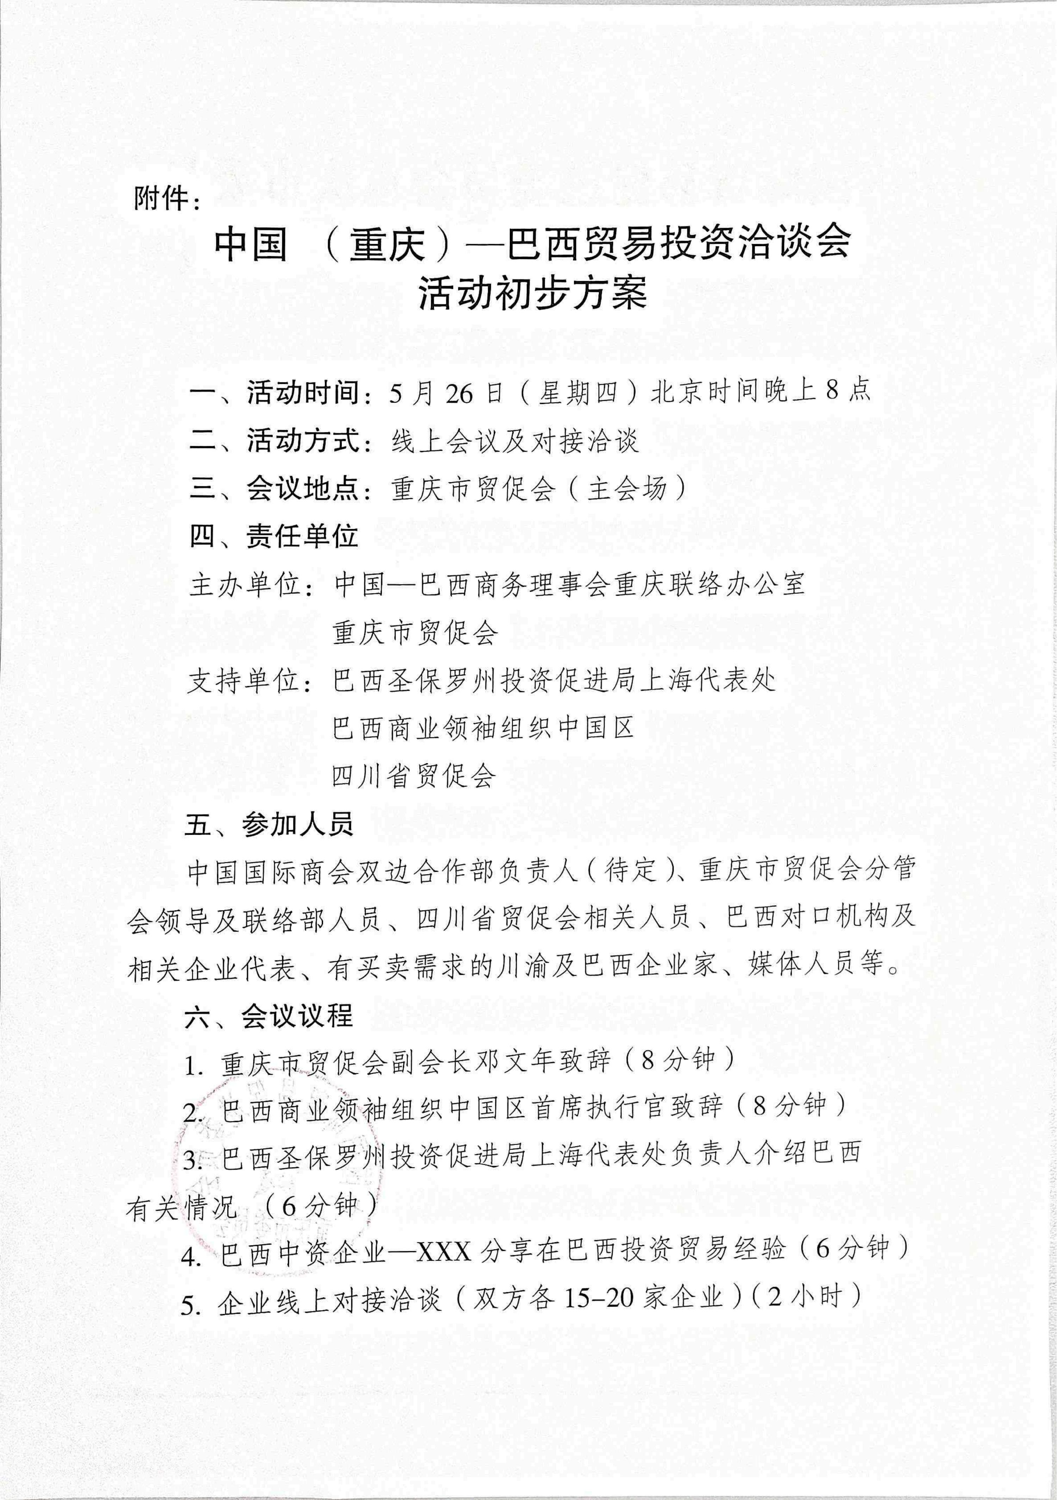

附件2
参会回执
单位（盖章）：
姓名 | 部门 | 职务 | 联系电话

